Pöndorfer Grenzwanderung

Arbeitsauftrag im Rahmen des Konservatoriums
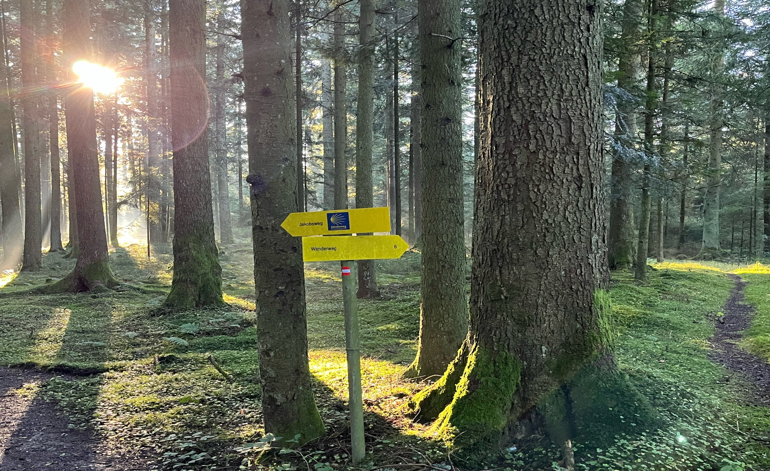

Jana Selina
Wesenauer
12322803
Natur- und Lebenswissenschaftlichen Fakultät
Paris-Lodron-Universität Salzburg
Fachbereich Umweltwissenschaften und Biodiversität
Konservatorium Geoinformation und Geokommunikation
Gutachter: Prof. Mag. Alfons Koller, Katherina Wöhs MEd

Inhaltsverzeichnis
1. Formale Angaben zur Wanderung: 1
2. Wegbeschreibung der Route: 1
3. Signaturen auf der Karte: 2
4. Meine Bilder auf der Karte 3
5. Route Jakobsweg 6
6. Wegskizze 7
7. Höhenprofil 8

Abbildungsverzeichnis
Abbildung 1: Signaturen auf der Karte 2
Abbildung 2: Meine Bilder auf der Karte 3
Abbildung 3: Umspannwerk 4
Abbildung 4: Transformator/Hochspannungsleitung 4
Abbildung 5: Vöckla 4
Abbildung 6: Brücke Mössenbach 4
Abbildung 7: Ortschild Schwaigern 4
Abbildung 8: Kapelle 4
Abbildung 9: Jakobsweg 4
Abbildung 10: Jakobsweg 4
Abbildung 14: Bildstock 5
Abbildung 13: Pöndorfer Grenzgemeindeweg 5
Abbildung 12: Bundeslandgrenze 5
Abbildung 11: Normalspurbahn mehrgleisig 5
Abbildung 15: Route Jakobsweg 6
Abbildung 16: Wegskizze 7
Abbildung 17: Höhenprofil 8

- Formale Angaben zur Wanderung:
Namen der Wanderung: Pöndorfer Grenzwanderung
Namen und Blattnumer der ÖK: ÖK 25V, Blatt 103
Geographische Koordinaten Anfagspunkt: 47.9761510; 13.3850789
Geographische Koordinaten Endpunkt: 47.9761020; 13.3843977

- Wegbeschreibung der Route:
Begonnen habe ich die Wanderung vor meiner Haustüre. Nach weniger Metern entlang der Vöcklatalstraße kam ich schon zum ersten Point of Interest, der auch in der Austrian Map als Signatur eingezeichnet war. Dabei handelt es sich um das Umspannwerk Frankenmarkt (Abbildung 3: Umspannwerk). Nach Osten schauend ist ein Stromtransformator (Abbildung 4: Transformator/Hochspannungsleitung) zu erkennen, der ebenfalls auf der Karte vermerkt ist. Anschließend habe ich meine Wanderung Richtung Norden weitergeführt und überquerte die erste Gemeindegrenze von Weißenkirchen im Attergau nach Pöndorf. Rechts von mir verlief die Vöckla (Abbildung 5: Vöckla), in die der Mössenbach mündet, welchen ich auch überquerte (Abbildung 6: Brücke Mössenbach). Interessant ist, dass jener im Internet unter „Nössenbach“ aufgelisteter ist. Kurz nach der Brücke wandte ich mich links Richtung Westen und wanderte durch Schwaigern (Abbildung 7: Ortschild Schwaigern). Hier kam es zur ersten Höhenänderung, da es sich um einen Anstieg handelte. Mitten im Ort fand ich dann einen weiteren Point of Interest, nämlich die in der Karte verzeichnete Kapelle (Abbildung 8: Kapelle). Anschließend wanderte ich süd-westlich aus dem Dorf heraus in Richtung des Waldes. Den Weg, den ich ging, war zufälligerweise auch Teil des Jakobswges (Abbildung 9: Jakobsweg+Abbildung 10: Jakobsweg). Nachdem ich an den letzten Häusern im Dorf vorbeigegangen bin, änderte sich die asphaltierte Straße in eine Schotterstraße. Links von mir konnte ich Bahngleise der Westbahnstrecke beobachten (Abbildung 11: Normalspurbahn mehrgleisig). Im Wald ging’s dann leicht bergab weiter südlich in Richtung der Salzburger Landesgrenze, an die ich mich annäherte (Abbildung 12: Bundeslandgrenze) bevor ich dann wieder umdrehte, einen Teil des Weges zurückging und mich dann östlich hielt und wieder den Mössenbach überquerte. Hier verlief auch ein Teil des Wanderwegs der Pöndorfer Grenzwanderung (Abbildung 13: Pöndorfer Grenzgemeindeweg). Nachdem es kontinuierlich über die letzen hundert Meter leicht bergab ging, stand eine erneute Steigung bevor. Anschließend verlief der Weg weiter östlich. Die Straße war nach Ende des Waldes wieder asphaltiert. Am Ende des Waldes konnte man erneut eine Senkung bemerken, bis man wieder auf die Vöcklatalstraße kam. Von hier ging es dann zum Endpunkt unserer Wanderung nach Norden. Den Endpunkt markierte ein Gedenkstein („Materl“) (Abbildung 14: Bildstock).

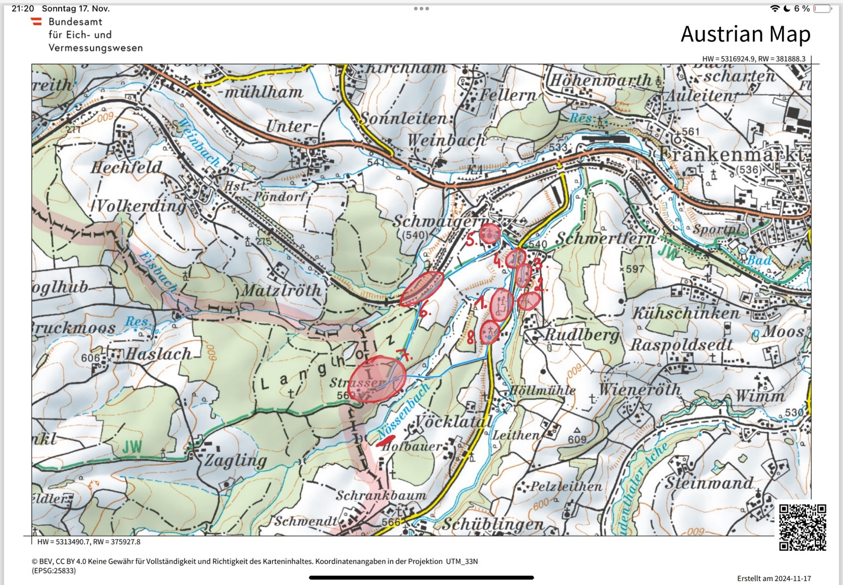
- Signaturen auf der Karte:
Abbildung 1: Signaturen auf der Karte
1.Umspannwerk
2.Hochspannungsleitung
Transformator
3.Fluss >5m breit; Vöckla
4.Brücke
5.Kapelle
6.Normalspurbahn
Mehrgliedrig
7.Bundeslandesgrenze
8. Bildstock

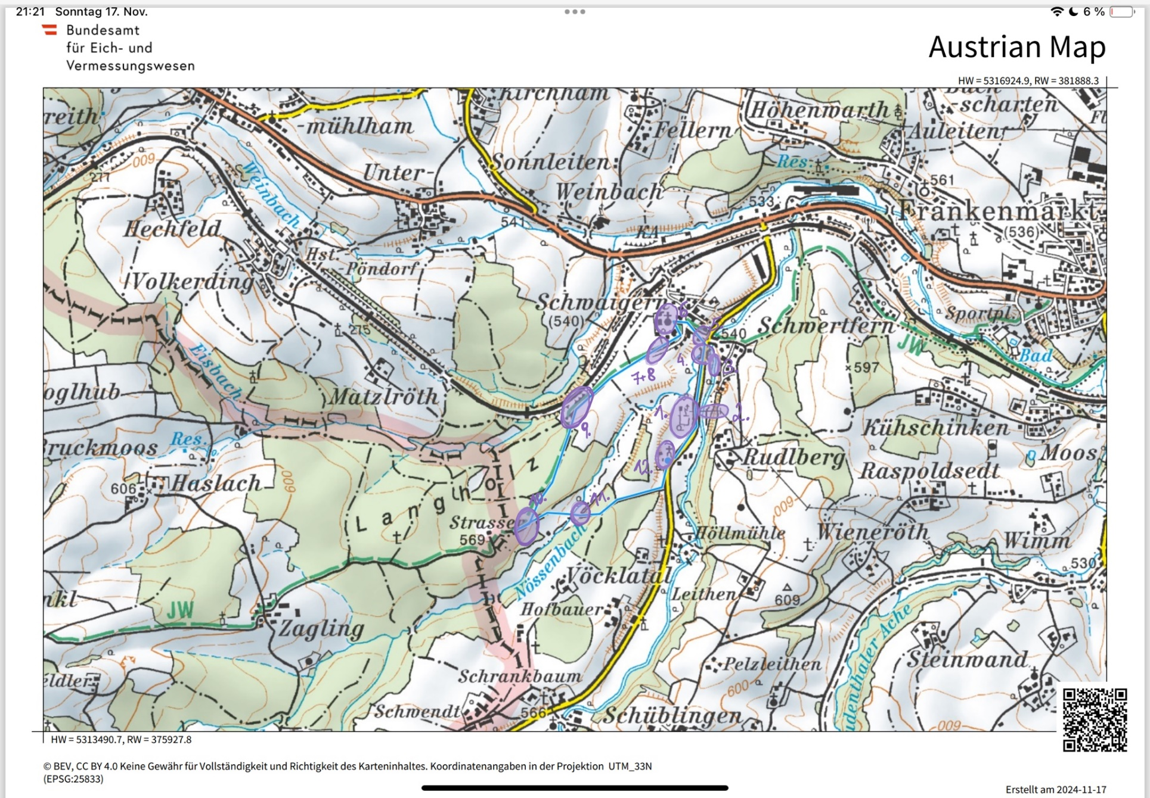
- Meine Bilder auf der Karte
Abbildung 2: Meine Bilder auf der Karte

1.Umspannwerk
2.Hochspannungsleitung
Transformator
3.Fluss <5m breit; Vöckla
4.Brücke Mössenbach
5.Ortsschild Schwaigern
6.Kapelle
7.+8.Jakobsweg
9.Normalspurbahn mehrgleisig
10.Bundeslandesgrenze
11.Pöndorfer Gemeindegrenzweg
12.Bildstock

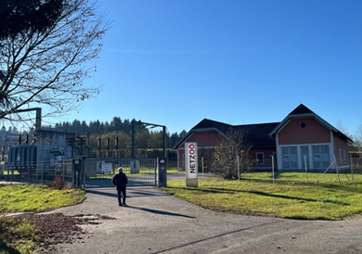  Abbildung 3: Umspannwerk | 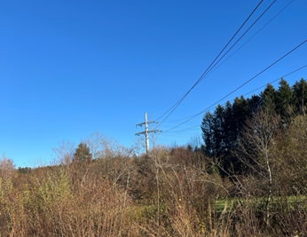  Abbildung 4: Transformator/Hochspannungsleitung | 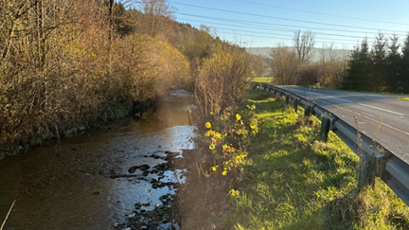  Abbildung 5: Vöckla | 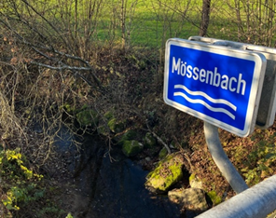  Abbildung 6: Brücke Mössenbach
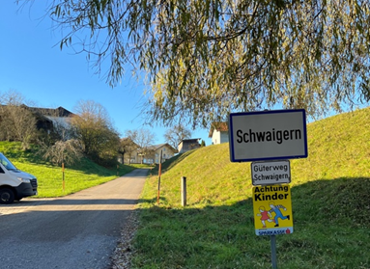  Abbildung 7: Ortschild Schwaigern | 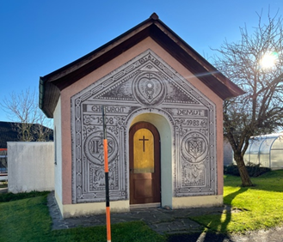  Abbildung 8: Kapelle | 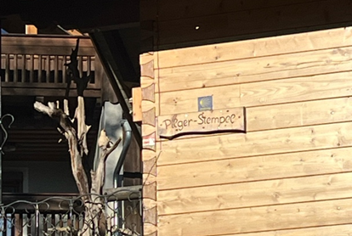  Abbildung 9: Jakobsweg | 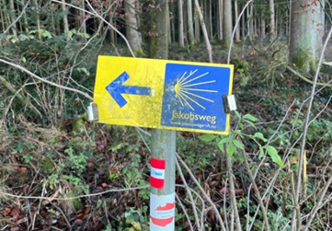  Abbildung 10: Jakobsweg
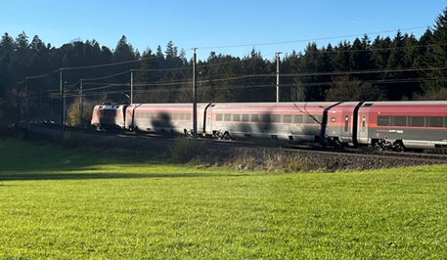 | 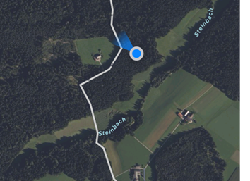 | 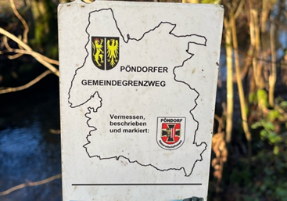 | 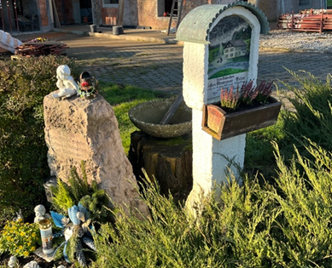  Abbildung 14: Bildstock
Abbildung 13: Pöndorfer Grenzgemeindeweg
Abbildung 12: Bundeslandgrenze
Abbildung 11: Normalspurbahn mehrgleisig
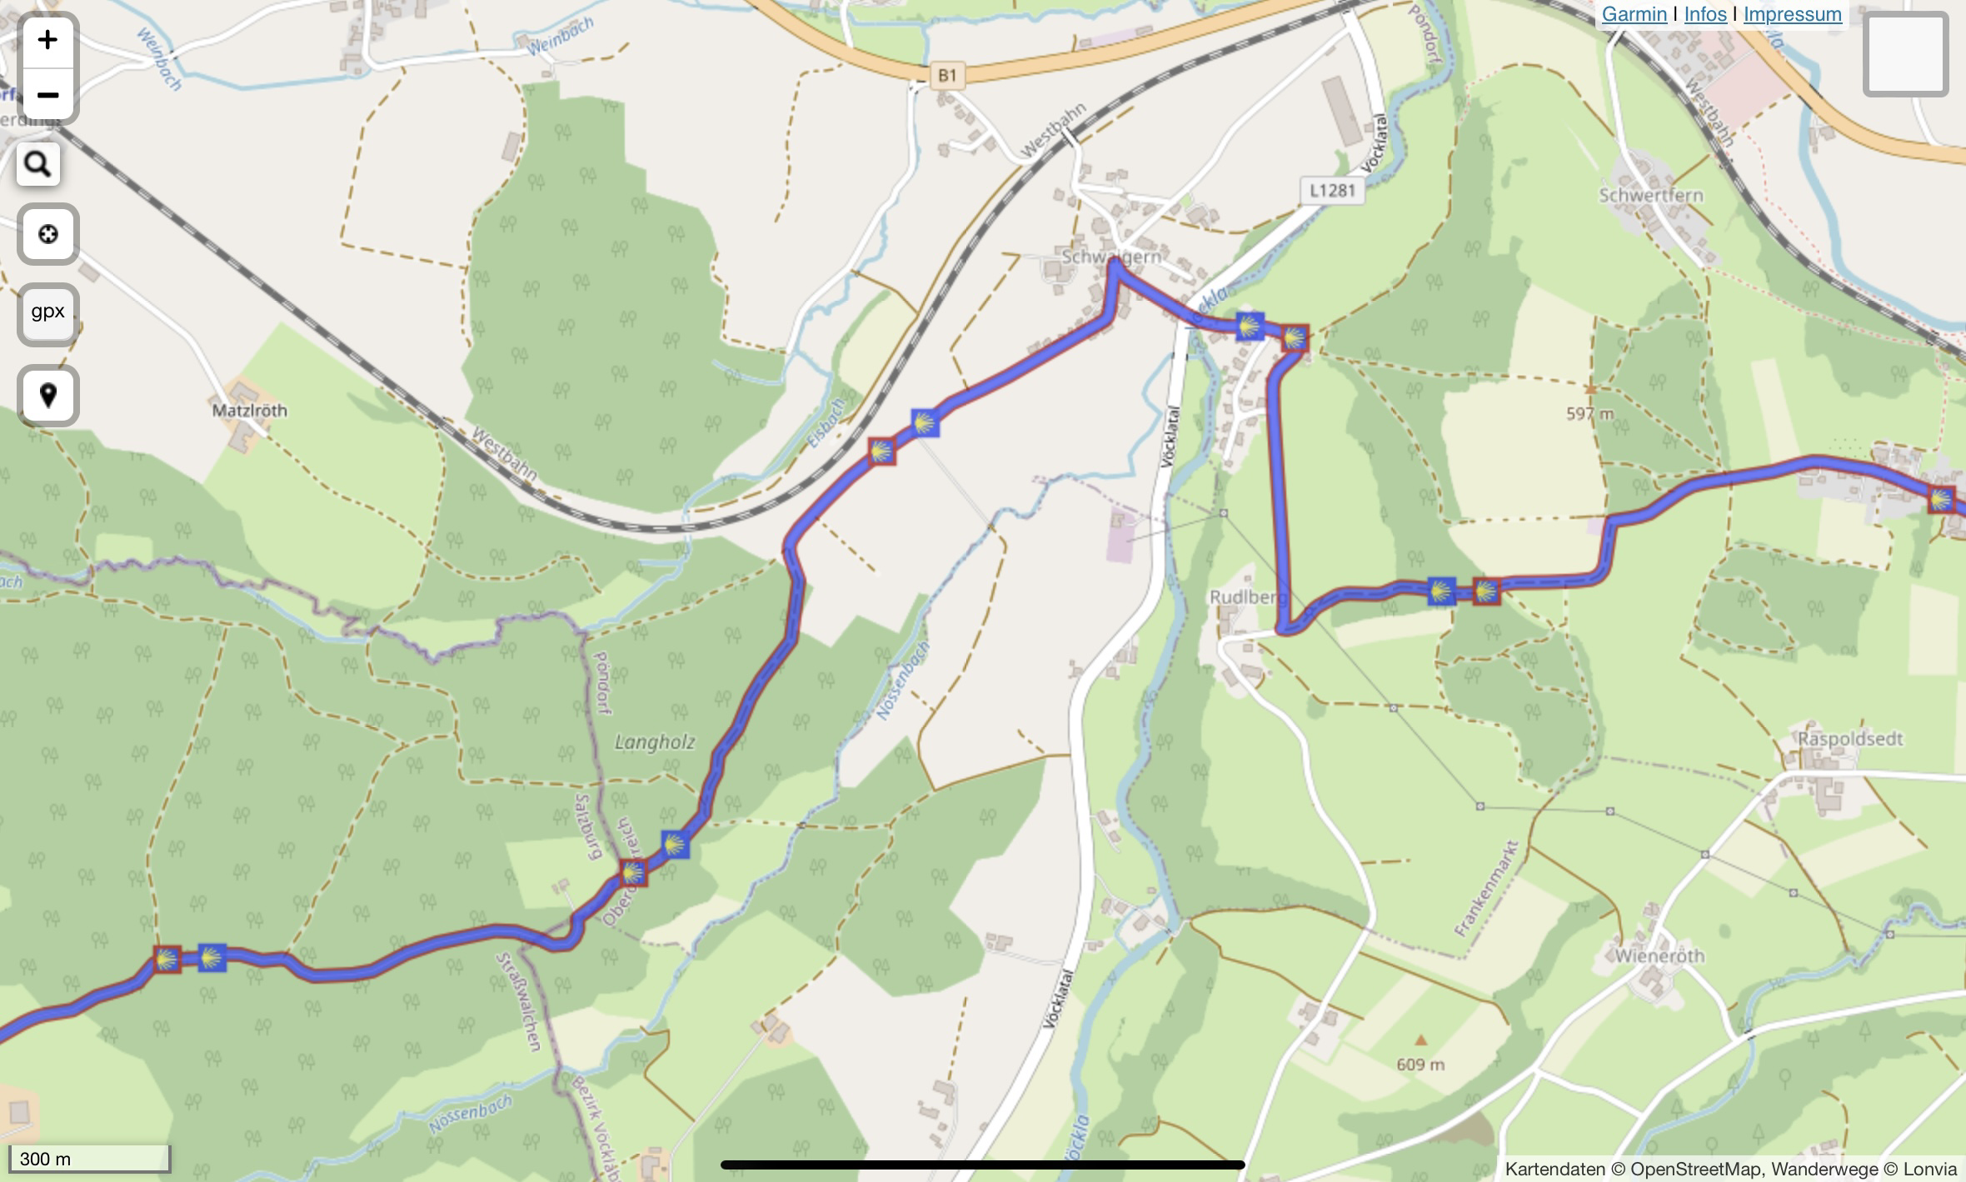
- Route Jakobsweg
Abbildung 15: Route Jakobsweg
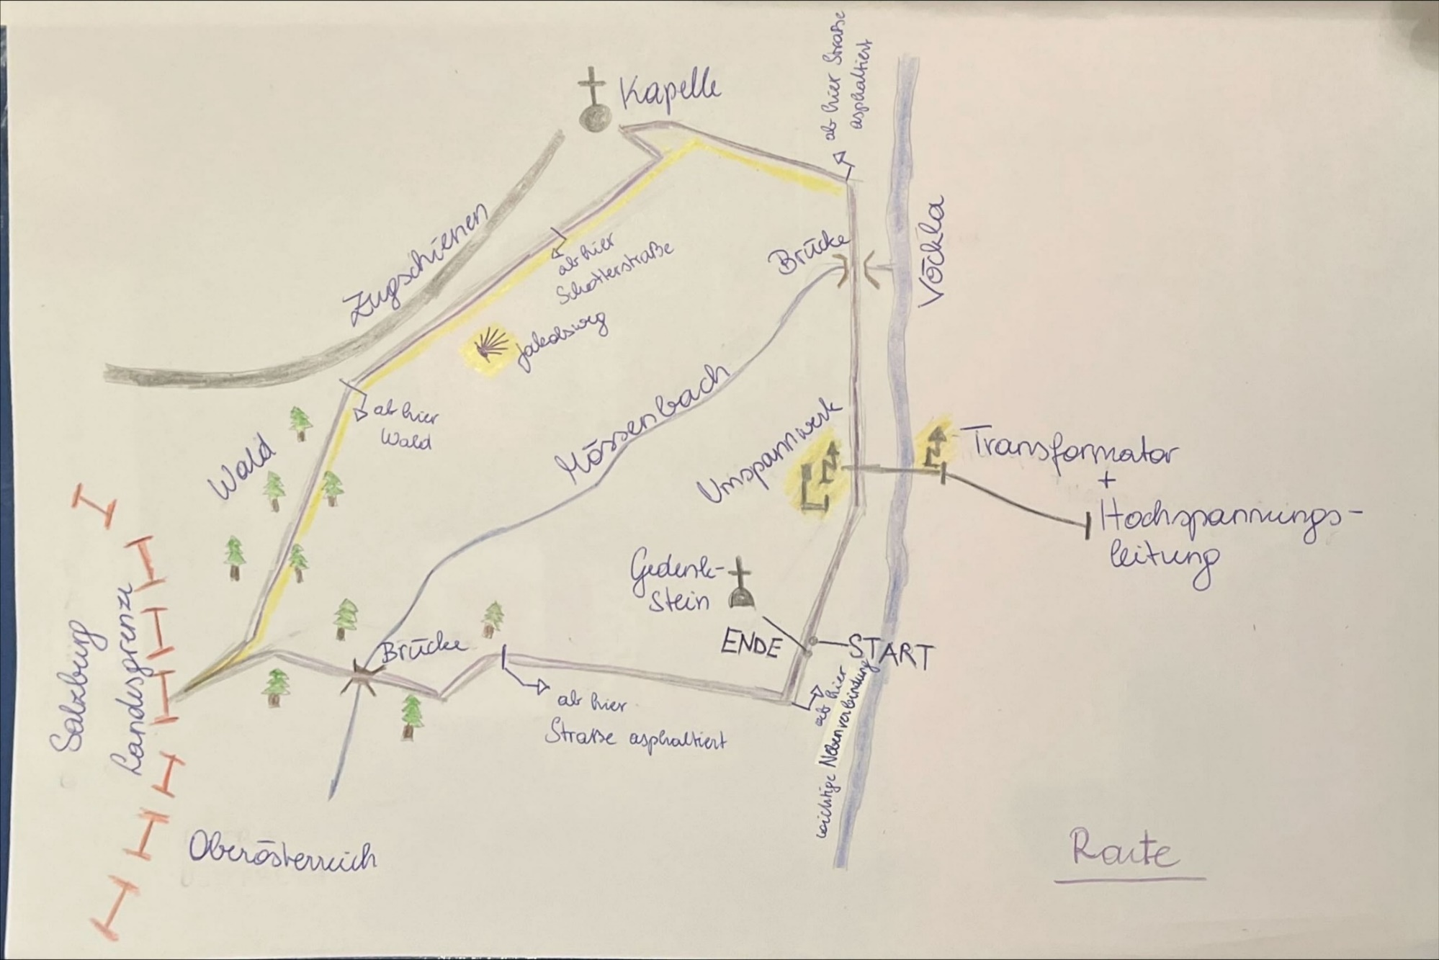
- Wegskizze
Abbildung 16: Wegskizze
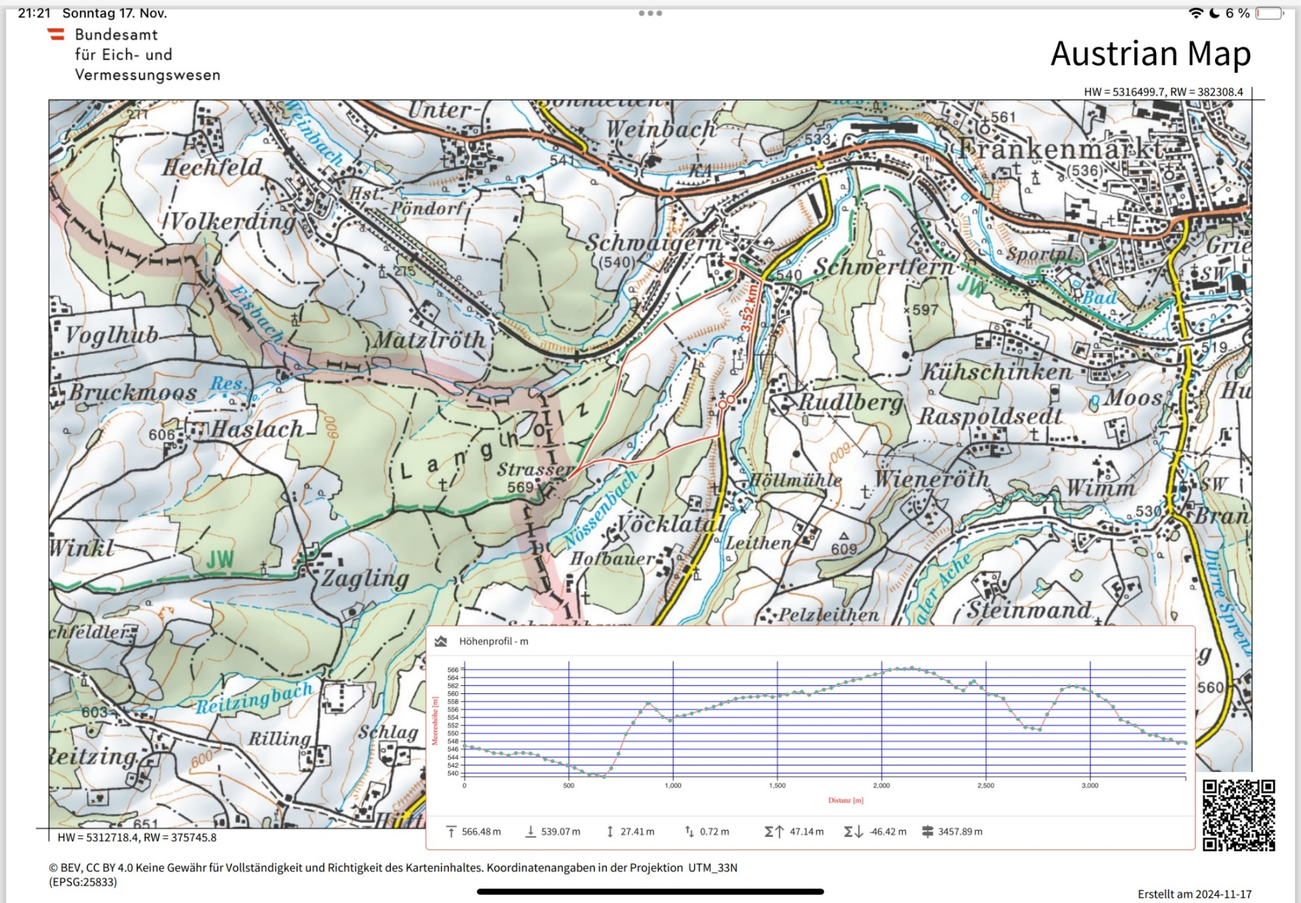
- Höhenprofil
Abbildung 17: Höhenprofil

